ĆWICZENIE 12

CHARAKTERYSTYKI BOCZNIKOWEGO SILNIKA PRĄDU STAŁEGO

Program ćwiczenia

- Pomiar rezystancji uzwojeń silnika.
- Pomiar charakterystyki mechanicznej.
- Pomiar charakterystyki prędkości obrotowej.
- Pomiar charakterystyki regulacji.
- Pomiar charakterystyki mementu rozruchowego.
- Wyznaczenie charakterystyk roboczych.

Cel pomiarów

Dobór silnika do układu napędowego wymaga znajomości charakterystyki urządzenia napędowego i jego warunków pracy. Zestawienie charakterystyk silnika i urządzenia napędowego pozwala na określenie przedziału zmian prędkości, ekonomiczności regulacji prędkości obrotowej i charakteru regulacji.
Charakterystyki silnika mierzy się po to, by określić jego przydatność do napędzania konkretnego urządzenia oraz ocenić poprawność jego konstrukcji. Sprawdza się również zgodność parametrów znamionowych z podanymi przez wytwórcę oraz spełnienie warunków stawianych przez normy.

Omówienie programu ćwiczenia

Pomiar rezystancji uzwojeń silnika

Rezystancje uzwojeń silnika należy zmierzyć prądem stałym (metodą techniczną) przed rozpoczęciem pomiarów, tzn. dla maszyny nie nagrzanej. Zmierzone wartości przelicza się na umowną temperaturę pracy.

Pomiar charakterystyki mechanicznej

Charakterystyka mechaniczna jest to zależność prędkości obrotowej n od prądu pobieranego przez silnik I przy stałym napięciu U i stałej rezystancji obwodu wzbudzenia R_{f} (n = f(I) przy U = U_{n} = const i R_{f} = const).
Za charakterystykę mechaniczną można również uważać zależność prędkości obrotowej od momentu obciążającego silnik M (n = f(M) przy U = U_{n} = const i R_{f} = const), gdyż między momentem i prądem twornika I_{t} ≈ I istnieje związek

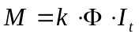 (12.1)
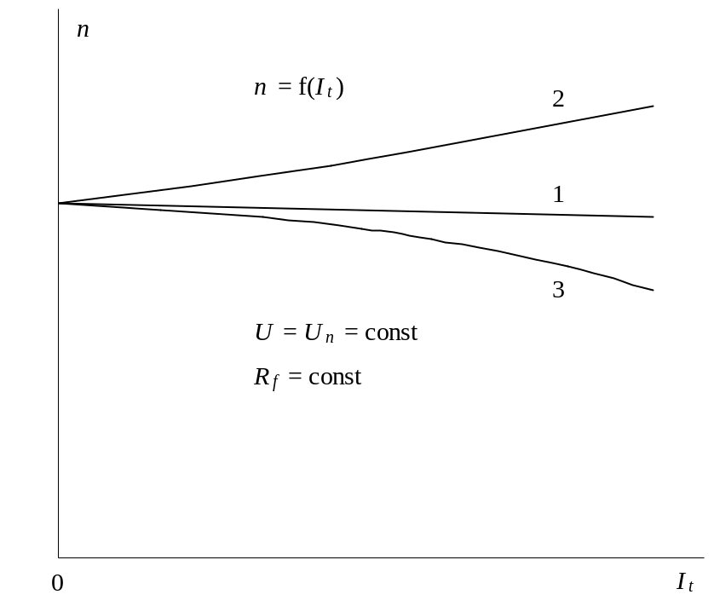
Rys. 12.1. Charakterystyka mechaniczna

Przy stałym strumieniu Φ (Φ = const), tzn. gdy brak jest oddziaływania twornika, moment jest wprost proporcjonalny do prądu twornika. Oddziaływanie twornika w maszynach rzeczywistych jest tym silniejsze, im większy jest prąd twornika I_{t}. Zwiększenie oddziaływania twornika zmniejsza strumień Φ, a tym samym zwiększa prędkość obrotową. Zwiększenie prądu I_{t} zwiększa również spadek napięcia ΔU na uzwojeniach połączonych szeregowo, co przy stałym napięciu sieci zmniejsza SEM i prędkość obrotową. W zależności od tego, który z tych dwóch czynników ma silniejszy wpływ, charakterystyka mechaniczna będzie rosnąca, malejąca lub niezależna od prędkości obrotowej (rys. 12.1). Zazwyczaj prędkość obrotowa wraz ze wzrostem obciążenia maleje (krzywa 1). Przy dużym oddziaływaniu twornika zwiększenie obciążenia może zwiększać prędkość obrotową (krzywa 2). Silnik o takiej charakterystyce nie może na ogół pracować stabilnie. Zaburzenie stanu równowagi może spowodować jego zatrzymanie się (po zmniejszeniu prędkości obrotowej) lub rozbieganie się (po zwiększeniu prędkości obrotowej). Zapobiec tym zjawiskom można przez zastosowanie dozwojenia szeregowego. Uzwojenie to, połączone szeregowo z uzwojeniem twornika i umieszczone na biegunach głównych, wytwarza przepływ zgodny z przepływem uzwojenia bocznikowego. Charakterystyka takiego silnika jest opadająca (krzywa 3). Dozwojenie zgodne powiększa więc zmienność prędkości obrotowej, zabezpiecza silnik pracujący jałowo przed rozbieganiem się i zmniejsza sztywność charakterystyki mechanicznej. Takie połączenie dozwojenia, że jego przepływ jest skierowany przeciwnie do przepływu uzwojenia bocznikowego zwiększa niestabilność maszyny.
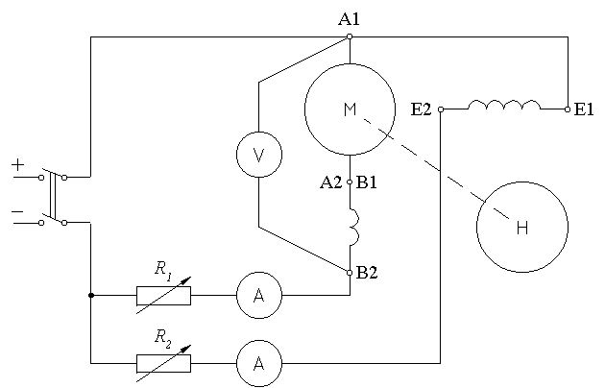

Rys. 12.2. Układ do pomiaru charakterystyk mechanicznej, prędkości obrotowej i regulacji

Układ pomiarowy do wyznaczania charakterystyki zewnętrznej przedstawiono na rys. 12.2. Wał badanego silnika jest sprzęgnięty z prądnicą hamulcową.
Pomiar rozpoczyna się od obciążenia znamionowego I = I_{n}, n = n_{n}. Znamionową prędkość obrotową uzyskuje się przez regulowanie prądu wzbudzenia opornikiem regulacyjnym R₂ w obwodzie wzbudzenia, a znamionowy prąd przez zmianę mocy prądnicy hamulcowej. Tak ustalona rezystancja obwodu wzbudzenia pozostaje niezmieniona przez cały czas pomiaru charakterystyki zewnętrznej. Stopniowo zmniejszając obciążenie, należy zmierzyć około sześciu punktów charakterystyki. Wyniki pomiarów należy zestawić w tabeli 12.1.
Tabela 12.1

Lp. |  | U |  | I | n |  | I_{f} | G | l | M | Uwagi
 |  | V |  | A | obr/s |  | A | N | m | N·m
 |  |  |  |  |  |  |  |  |  |  | U = U_{n} = const

Moment obciążający oblicza się, mnożąc siłę G przez ramię l

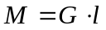 (12.2)

Na podstawie wyników pomiaru należy wykreślić charakterystyki n = f(I) oraz n = f(M).
Charakterystyka n = f(M) pozwala wyznaczyć znamionową zmienność prędkości obrotowej, czyli procentową zmianę prędkości obrotowej nagrzanego silnika po przejściu od pracy znamionowej do biegu jałowego z zachowaniem stałej wartości napięcia. Zmienność prędkości obrotowej wyznacza się więc ze wzoru
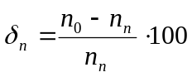 (12.3)
Zmienność prędkości dla silników bocznikowych nie powinna być większa niż +20%, nie mniejsza jednak niż +0,2% znamionowej prędkości obrotowej.

Pomiar charakterystyki prędkości obrotowej

Charakterystyka prędkości obrotowej jest to zależność prędkości obrotowej silnika n od prądu wzbudzenia I_{f} przy stałym prądzie twornika I_{t} i stałym napięciu U (n = f(I_{f}) przy I_{t} = I_{tn} = const, U = U_{n} = const).
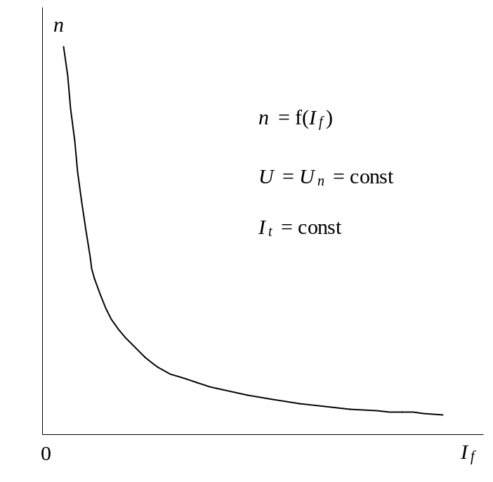
Rys. 12.3. Charakterystyka prędkości obrotowej

Przebieg charakterystyki prędkości obrotowej jest zbliżony do hiperboli o równaniu
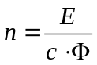 (12.4)
Przy stałym napięciu i stałym prądzie twornika SEM twornika jest również stała. Ze zmianami prądu wzbudzenia zmienia się strumień Φ. Gdyby strumień zależał liniowo od prądu I_{f}, wówczas prędkość obrotowa zmieniałaby się hiperbolicznie ze zmianami prądu wzbudzenia. Nieliniowość charakterystyki magnesowania powoduje jednaka że przebieg charakterystyki obciążenia odbiega nieco od hiperboli, co zilustrowano na rysunku 12.3. Pomiar charakterystyki prędkości obrotowej wykonuje się w układzie przedstawionym na rysunku 12.2. Po ustaleniu napięcia znamionowego obciąża się maszynę badaną tak, by prąd twornika osiągnął wartość znamionową. Regulując następnie prąd wzbudzenia od wartości maksymalnej do takiej, przy której prędkość obrotowa osiągnie wartość 1,2·n_{n} mierzy się około sześciu punktów pracy. W zwykłych silnikach bocznikowych prędkość obrotowa 1,2·n_{n} jest największą dopuszczalną prędkością. W silnikach specjalnych dopuszcza się większe zmiany prędkości. Jest to zaznaczone na tabliczkach znamionowych.
Wyniki pomiarów należy zestawić w tabeli 12.2 i następnie wykreślić charakterystykę n = f(I_{f}).
Tabela 12.2

Lp. | U | I_{t} | I_{f} | n | G | M | Uwagi
Lp. | V | A | A | obr/s | N | N·m | Uwagi
 |  |  |  |  |  |  | l = ...

Pomiar charakterystyki regulacji

Charakterystyka regulacji informuje jak należy zmieniać prąd wzbudzenia, aby podczas zmiany obciążenia silnika utrzymać stałą prędkość obrotową. Jest to więc zależność prądu wzbudzenia I_{f} od prądu twornika I_{t}, przy stałej prędkości obrotowej n oraz stałym napięciu (I_{f} = f(I_{t}) przy U = U_{n} = const i n = n_{n} = const). Pomiary przeprowadza się w układzie przedstawionym na rysunku 12.2. Rozpoczyna się je od znamionowego biegu jałowego (M = 0, U = U_{n}, n = n_{n}). Stopniowo zwiększając obciążenia silnika (a tym samym prąd twornika) i utrzymując stałe napięcie oraz prędkość obrotową, mierzy się kolejne punkty charakterystyki. Maksymalny prąd twornika nie powinien przekroczyć wartości 1,25·I_{tn}. Prędkość obrotową należy utrzymywać stałą przez odpowiednie regulowanie prądu wzbudzenia. Wyniki pomiarów zestawia się w tabeli 12.3, a na ich podstawie wykreśla się charakterystykę regulacji I_{f} = f(I_{t})

Tabela 12.3

Lp. | U | I_{t} | I_{f} | n | G | M | Uwagi
Lp. | V | A | A | obr/s | N | N·m | Uwagi
 |  |  |  |  |  |  | l = ...m

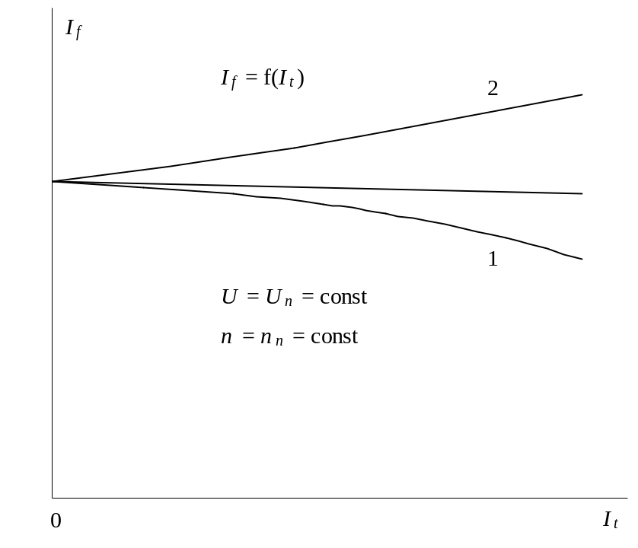
Rys. 12.4. Charakterystyka regulacji

Przebiegi możliwych charakterystyk regulacji przedstawiono na rysunku 12.4. Charakterystyka opadająca (1) jest typowa dla silników bocznikowych, charakterystyka wznosząca się (2) wskazuje na dużą reakcję twornika lub dozwojenie połączone przeciwnie.

Pomiar charakterystyki momentu rozruchowego

Charakterystyka momentu rozruchowego jest to zależność momentu rozruchowego M_{r} od prądu twornika I_{t} przy stałym prądzie wzbudzenia i zahamowanym wirniku silnika (M_{r} = f(I_{t}) przy I_{f} = const i n = 0).
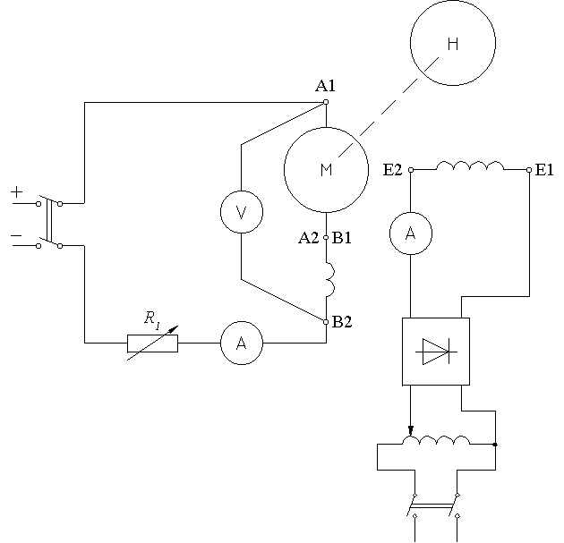
Rys. 12.5. Układ do pomiaru momentu rozruchowego

Badany silnik jest połączony zgodnie ze schematem na rysunku 12.5 i sprzęgnięty z prądnicą hamulcową, której wirnik jest połączony sztywno ze stojanem. Moment rozruchowy jest przekazywany na ułożyskowany stojan hamulca. Siłę wychylającą stojan prądnicy hamulcowej mierzy dynamometr.
W nieruchomym wirniku silnika nie indukuje się SEM. Stąd konieczność zasilania uzwojenia twornika napięciem obniżonym. Wskutek tego obwód wzbudzenia silnika jest zasilany z obcego źródła napięcia. Pomiary należy wykonać dla znamionowej wartości prądu wzbudzenia I_{fn} oraz 0,5·I_{fn}. Po ustaleniu wartości prądu wzbudzenia zwiększa się stopniowo napięcie zasilające twornika i uzyskuje kolejne punkty pomiarowe. Moment rozruchowy wyznacza się na podstawie pomiaru siły działającej na stojan hamulca. Pomiary należy wykonać dla znamionowej wartości prądu wzbudzenia. Prąd twornika w czasie pomiarów nie powinien przekroczyć wartości 1,25·I_{tn}. Pomiary należy wykonywać szybko, ponieważ przy zahamowanym wirniku chłodzenie silnika jest niewystarczające. Wyniki pomiarów należy zestawić w tabeli 12.4.
Tabela 12.4

Lp. | I_{t} | I_{f} | I_{t} / I_{f} | l | G | M_{r} | M_{r} / M_{n} | Uwagi
Lp. | A | A | – | m | N | N·m | – | Uwagi

Na podstawie wyników pomiarów wykreślić charakterystyki M_{r} = f(I_{t}) dla obydwu wartości prądu wzbudzenia.
Typowy przebieg charakterystyk momentu rozruchowego pokazano na rysunku 12.6.

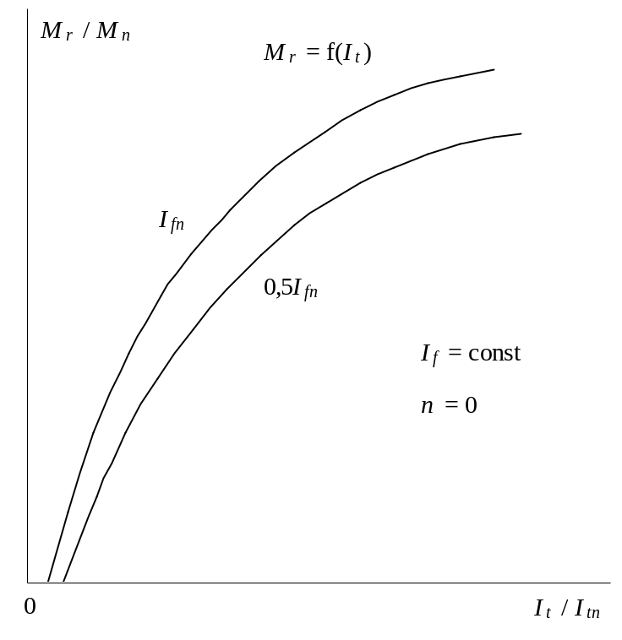
Rys. 12.6. Charakterystyka momentów rozruchowych

Wyznaczenie charakterystyk roboczych

Charakterystyki robocze silnika są to zależności prędkości obrotowej n, momentu M, momentu wewnętrznego M_{i}, prądu twornika I_{t} i sprawności η od mocy na wale silnika P₂, przy stałym napięciu U i stałym prądzie wzbudzenia I_{f} (n, M, M_{i}, I_{t}, η = f(P₂) przy U = U_{n} = const i I_{f} = I_{fn} = const). Charakterystyki te wyznacza się na podstawie wyników pomiarów charakterystyki mechanicznej. Do tabeli 12.5 należy przepisać wartości U, I_{t}, n, I_{f} i M z tabeli 12.1, a pozostałe wielkości obliczyć na ich podstawie.
Tabela 12.5

Lp. | U | I | I_{f} | I_{t} | E | n | M | M_{i} | P_{i} | P₁ | P₂ | η | Uwagi
Lp. | V | A | A | A | V | obr/s | N·m | N·m | W | W | W | % | Uwagi
R_{tc} = ...
e_{sz} = ...

Prąd I pobierany z sieci przez silnik jest sumą prądów twornika i wzbudzenia

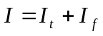 (12.5)

a moc pobierana iloczynem napięcia i prądu
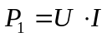 (12.6)

SEM twornika E oblicza się odejmując od napięcia U spadki napięcia na oporach szeregowych w obwodzie twornika R*_{tc} (przeliczonych na umowną temperaturę pracy) i spadek napięcia na szczotkach e_{sz}

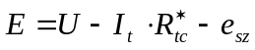 (12.7)
Moc wewnętrzna maszyny
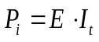 (12.8)
Moment wewnętrzny
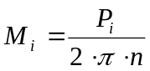 (12.9)
Moc na wale silnika
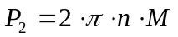 (12.10)
Sprawność
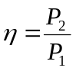 (12.11)
Na podstawie wyników pomiarów i obliczeń należy wykreślić charakterystyki n, M, I_{t}, η = f(P₂), których typowe przebiegi przedstawiono na rysunku 12.7. Dla mocy znamionowej P_{n} należy z wykresów odczytać znamionową wartość prędkości obrotowej n_{n} oraz sprawności i porównać je z wartościami podanymi przez wytwórcę.

Sprawozdanie z ćwiczenia

Sprawozdanie z ćwiczenia powinno zawierać:
- protokół z pomiarów,
- wykresy charakterystyk zewnętrznej, obciążenia, regulacji, momentu rozruchowego i roboczych,
- uwagi i wnioski.

Pytania kontrolne

- Jak dokonuje się rozruchu silnika bocznikowego?
- Omówić sposoby regulacji prędkości obrotowej w silnikach bocznikowych.
- Jak dokonuje się zmiany kierunku wirowania silnika?
- Kiedy i dlaczego charakterystyka regulacji jest rosnąca?
- Jaki jest cel stosowanie dozwojenia szeregowego?
- Omówić zjawiska występujące po przerwaniu obwodu wzbudzenia pracującego silnika.
- Jak reakcja twornika wpływa na przebieg charakterystyki zewnętrznej?
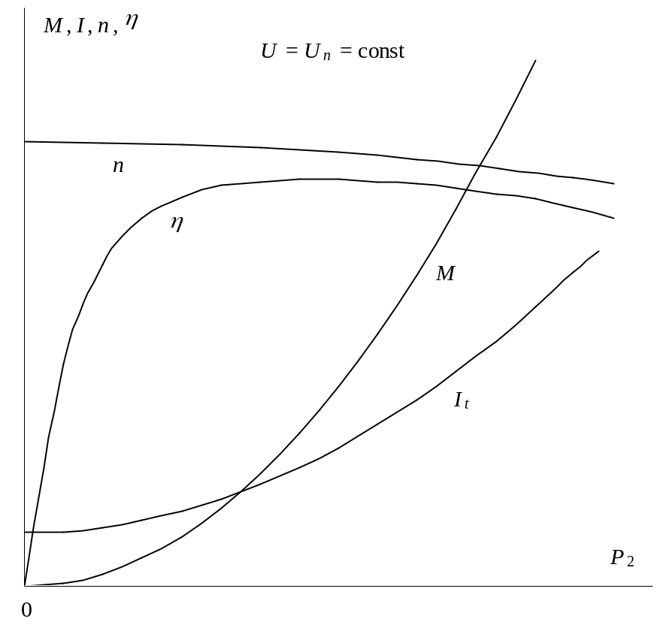
Rys. 12.7. Charakterystyki robocze

